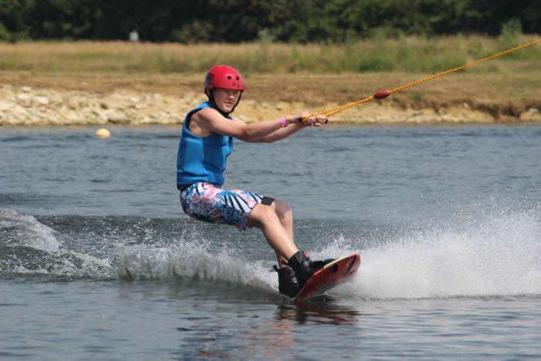
Wakeboard o esquí acuático sobre tabla es un deporte acuático en el cual se desliza sobre el agua encima de una tabla siendo arrastrado con una cuerda llamada palonier por una lancha, también puede hacer la misma función una moto acuática. El deporte recibe su nombre por la estela que crea la lancha de arrastre y sobre la que el rider evoluciona. Este deporte fue creado por medio de una combinación de Esquí, Esquí acuático y el Snowboard.

He aquí los precios de darte unas vueltas… Y si no tienes tabla, el precio del alquiler de la misma.
